**Установка ОС в графическом интерфейсе**

Установим ОС в графическом интерфейсе, посредством перехода из меню в меню с последующим выполнением необходимых действий.

1. Вставьте установочный диск с ОС СН в устройство чтения дисков.
2. Посредством «Boot Manager» в меню BIOS выберите загрузку с оптического носителя (для физических машин).
3. После появления загрузочного меню, выберите «Графическая установка ОС (Русский язык)» и нажмите Enter.

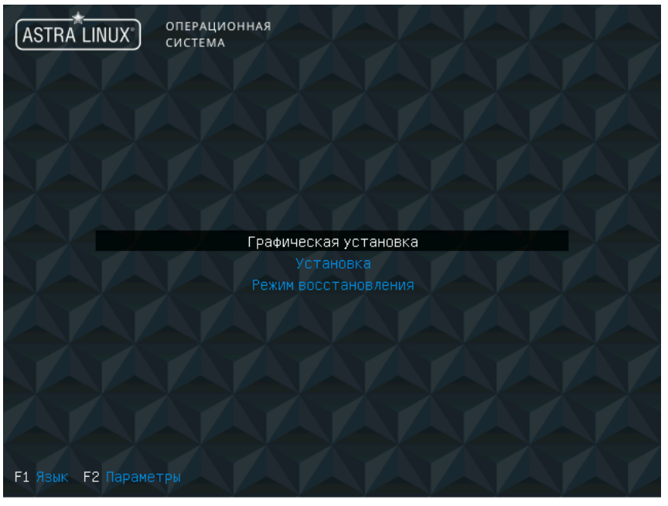

1. После выбора программы установки ОС в графическом режиме и загрузки первых файлов на экране появится окно «Лицензия» с логотипом ОС. Для продолжения установки нажмите кнопку «Продолжить».

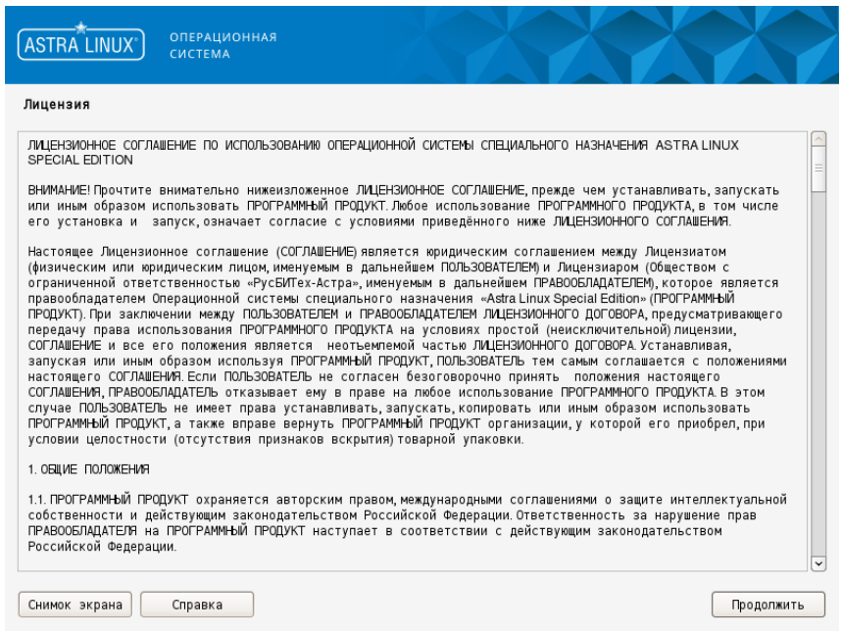

1. Откроется окно настройки клавиатуры. После выбора способа смены раскладки клавиатуры нажмите кнопку «Продолжить». Начнётся автоматическая загрузка. (Выбор способа раскладки клавиатуры — на усмотрение пользователя).

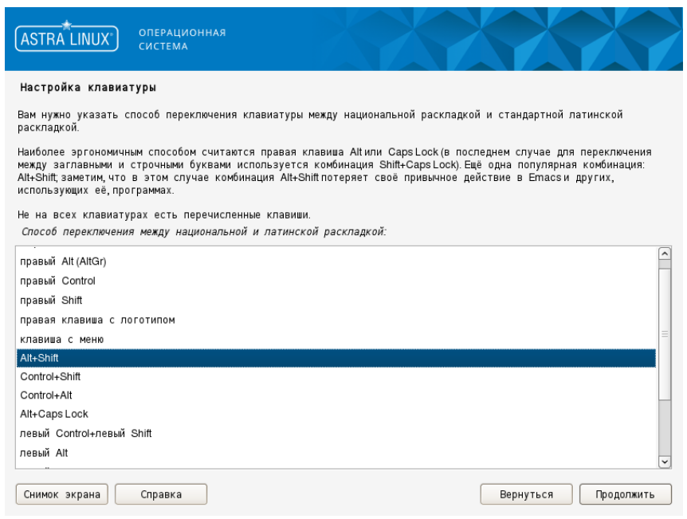

1. После завершения автоматической загрузки компонентов программы  
   установки появится окно «Настройка сети», в котором необходимо ввести имя компьютера. После ввода имени нажмите кнопку «Продолжить».

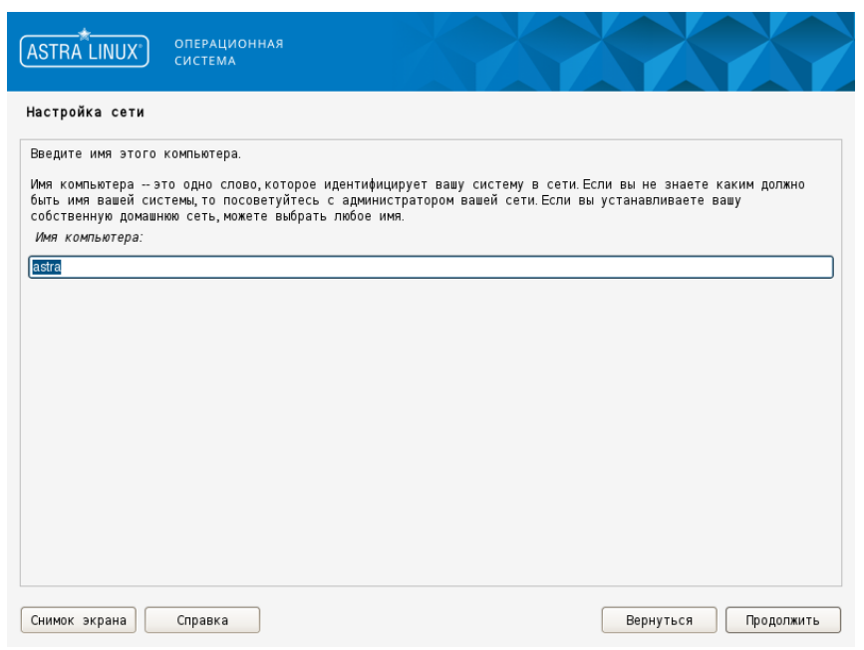

1. Откроется окно «Настройка учётных записей пользователей и паролей». Введите имя учётной записи для нового администратора (любое кроме admin — эта учётка зарезервирована) и нажмите «Продолжить».

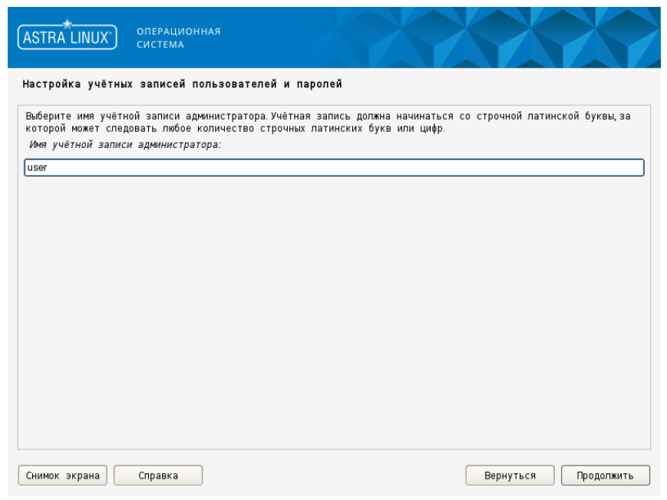

1. Откроется окно, в котором дважды введите пароль для нового администратора и нажмите «Продолжить».

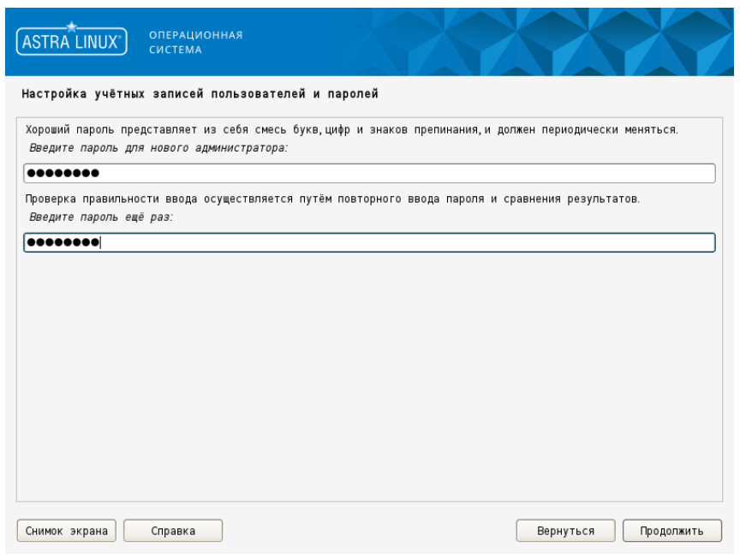

1. Откроется окно «Настройка времени». Выберите нужный часовой пояс по названию крупного города или региона, который находится в этом же поясе. Затем нажмите «Продолжить».

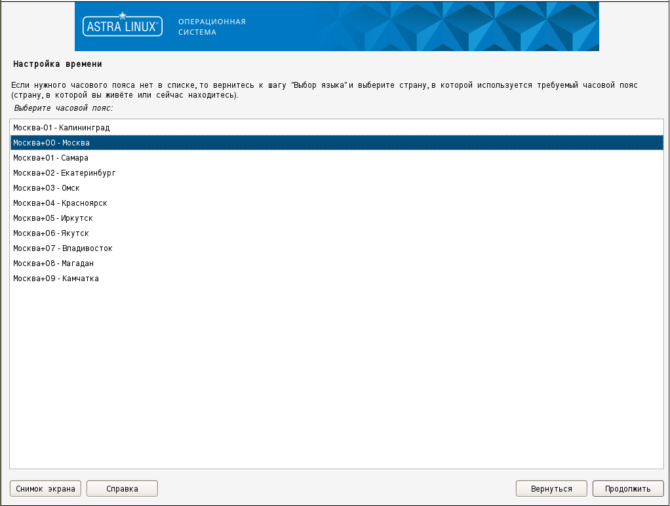

1. Откроется первое окно «Разметка дисков».

**Обратите внимание**  
Предлагается выбор между несколькими схемами разметки, три из которых предназначены для автоматической разметки всего жёсткого диска (в этом случае все используемые в ОС разделы будут расположены на одном диске), а четвертая — для ручной (в этом случае расположение разделов и размещение их по имеющимся в наличии жёстким дискам, их размеры, типы ФС на разделах, точки монтирования и использование LVM полностью определяются пользователем).

Выберите «Авто — использовать весь диск и настроить LVM», нажмите «Продолжить».

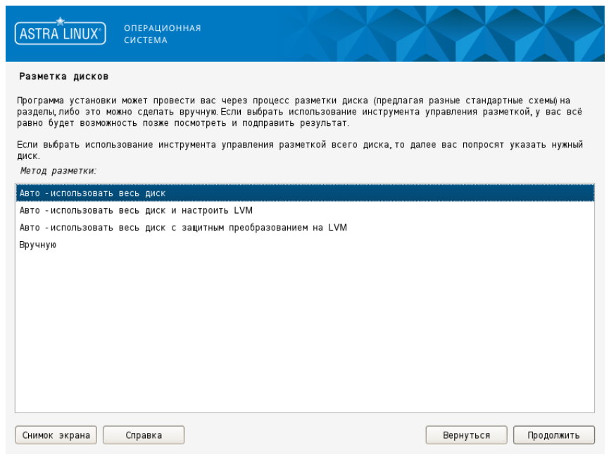

1. Откроется окно разметки дисков. Выберите нужный физический или виртуальный диск и нажмите «Продолжить».

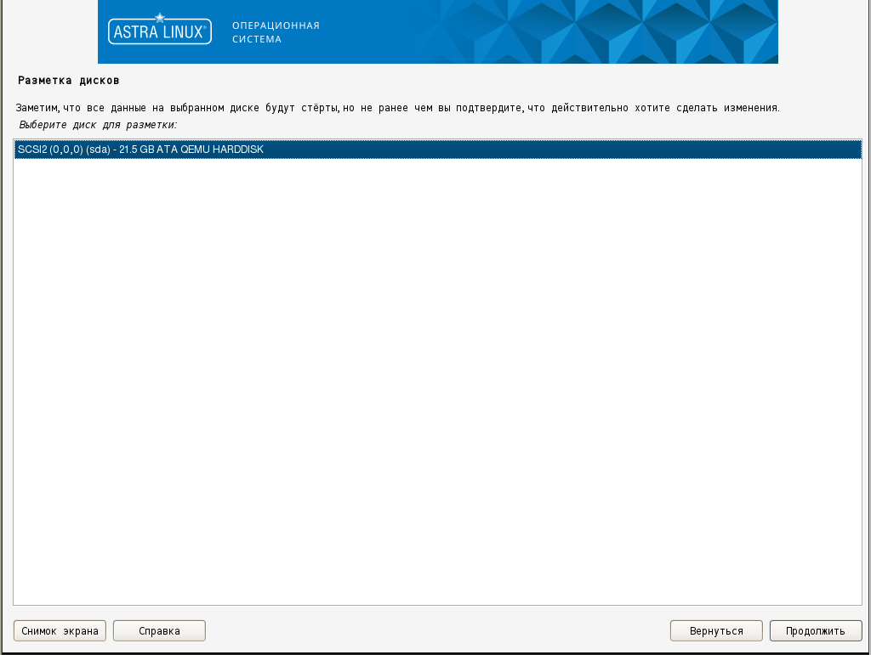

1. Отметьте курсором нужную строку, например, «Все файлы в одном разделе» (рекомендуется новичкам) и нажмите «Продолжить».

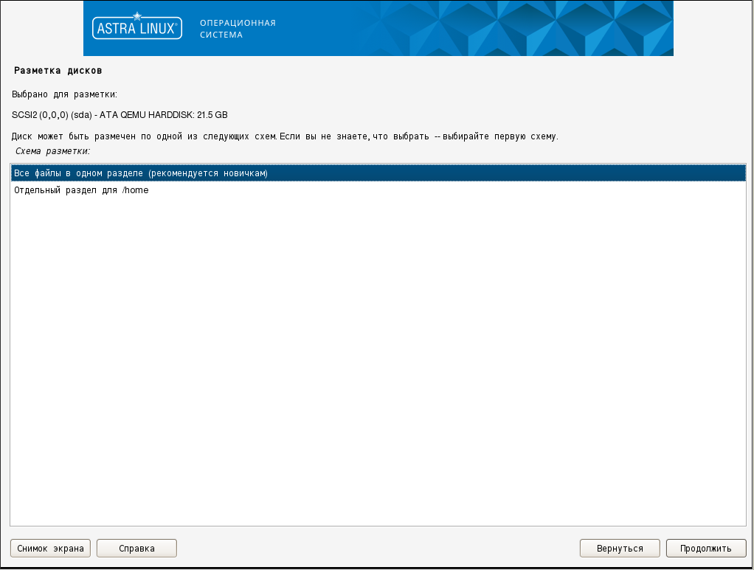

1. Откроется окно, в котором будет приведена краткая интерактивная таблица существующей разметки всех жёстких дисков, а также предполагаемая схема разметки диска, выбранного для установки ОС. Выберите «Да» и нажмите «Продолжить».

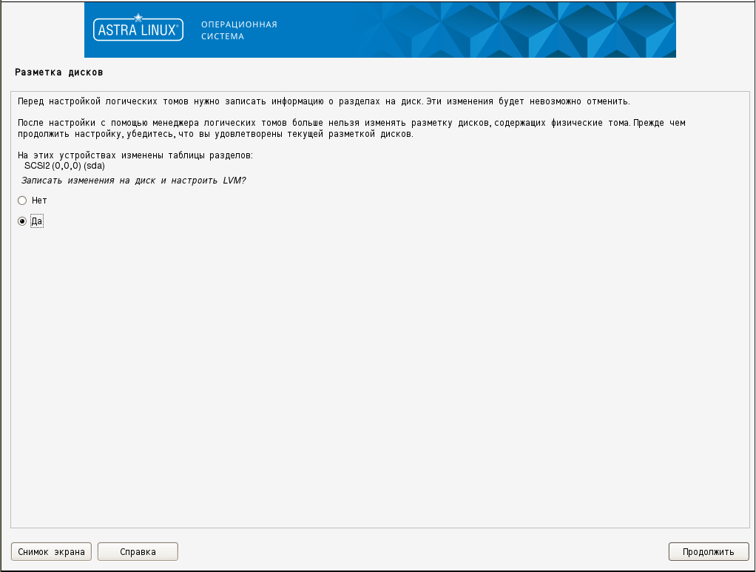

1. Последней операцией при автоматической разметке является подтверждение пользователем правильности представленной в окне схемы разметки и возможности перехода к реальному форматированию выбранных разделов. Выберите «Да» и нажмите «Продолжить».

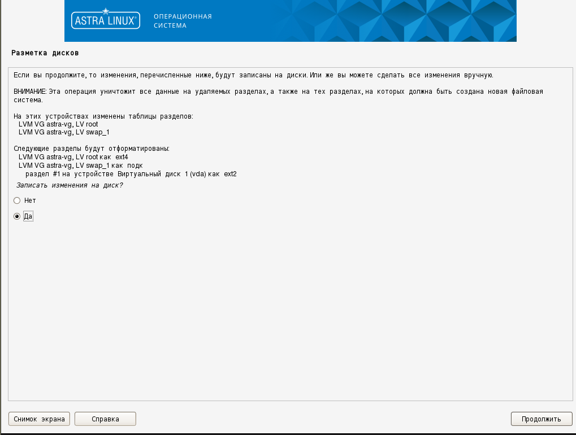

1. Откроется следующее окно и начнётся автоматическое выполнение процедуры форматирования разделов, затем автоматически произойдёт переход к установке базовой системы и откроется окно «Установка базовой системы». Некоторое время пользователь может наблюдать на индикаторе ход процесса и видеть сменяющиеся имена устанавливаемых файлов. Данные операции происходят без вашего участия. Окно автоматически закроется после завершения установки всех необходимых пакетов.

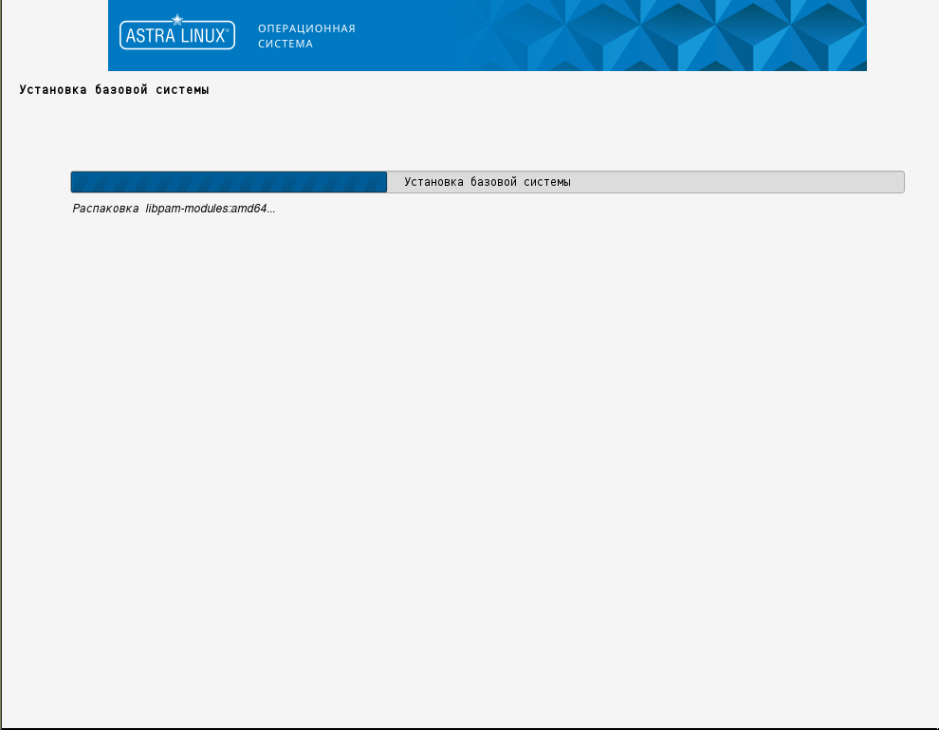

1. После установки базовой системы и настройки учётных записей можно установить по своему выбору ПО, которое включает базовые средства, рабочий стол Fly, приложения для работы с сенсорным экраном, средства работы в сети, офисные средства, средства мультимедиа и др.

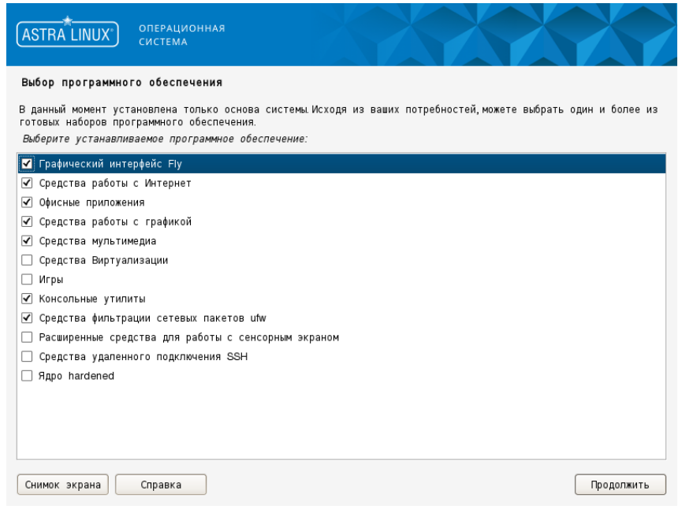

**Обратите внимание**  
В окне «Выбор программного обеспечения» можно отметить один или несколько готовых наборов ПО (на данном этапе можете выбрать всё кроме средств виртуализации и ядра hardened) и нажать «Продолжить».

Далее вам нужно выбрать уровень защищённости в зависимости от приобретённой лицензии. Об этом мы поговорим в следующих материалах.